Jednoduchý elektrický obvod
- Vyjmenuj obecné části, z jakých je obvykle sestaven elektrický obvod (4 základní věci):
____________________________________________________________________________________________________________________________________________________________________________
- Do tabulky nakresli schematické značky uvedených elektrických součástek:
vodič | křížení vodičů | uzel  (místo spojení vodičů) | reproduktor
monočlánek 1,5 V | zdroj el. napětí | žárovka | spínač

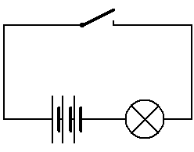
- Na obrázku je znázorněno schéma elektrického obvodu, který Honza sestavil. Avšak po sepnutí spínače se žárovka nerozsvítila. Uveď možné příčiny nerozsvícení žárovky.
_________________________________________________________________________________________________________________________________________________________________________________________________________
- Můžeme spotřebič na nižší napětí připojit ke zdroji, který nám dává mnohem vyšší napětí? Odpověď zdůvodni.
___________________________________________________________________________________________________________________________________________________________________________________________________________________________________________________________________________
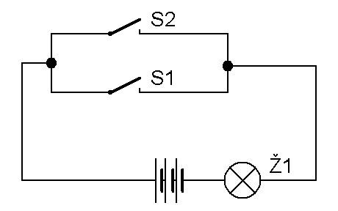
- Sestav podle obrázku elektrický obvod a doplň pravdivostní tabulku:
S1 | S2 | Ž1

- Sestav podle obrázku elektrický obvod a doplň pravdivostní tabulku:
S1 | S2 | Ž1
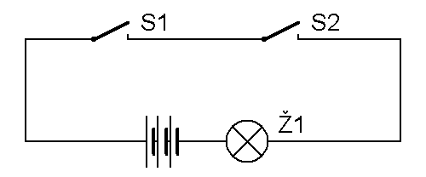
Bonusové úlohy
- Sestav podle schémat jednotlivé elektrické obvody a doplň pravdivostní tabulky:
S1 | S2 | S3 | Ž1 | Ž2 | Ž3
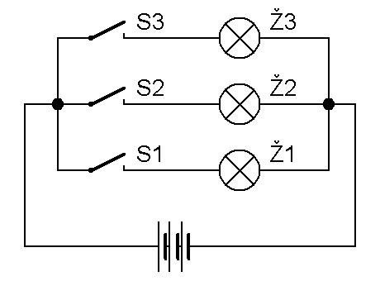

S1 | S2 | S3 | Ž1 | Ž2 | Ž3

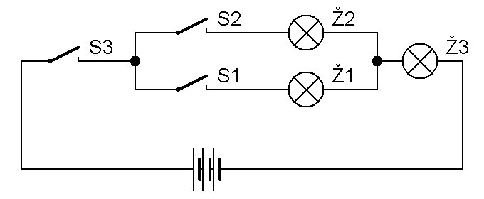

S1 | S2 | S3 | Ž1 | Ž2 | Ž3

